VAGS. Exkursion "SILJAN" 4-6/6, 2016
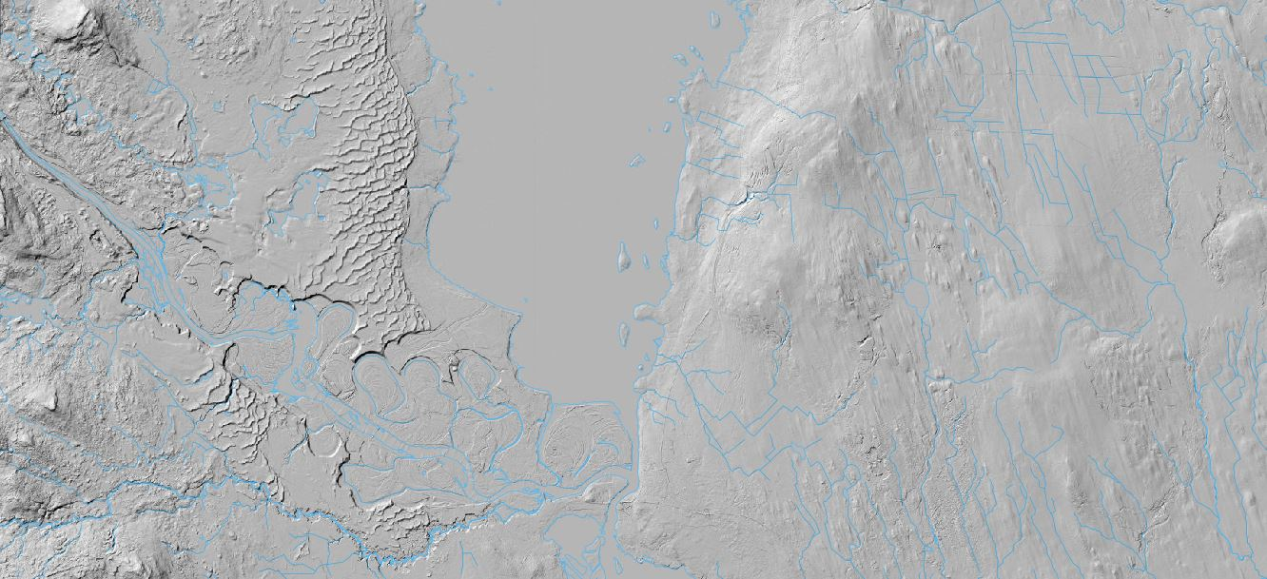
Ca 30 km långt utsnitt ur LMVs höjdskuggning över Sverige: Moradeltat med flygsanddyner samt Grönsberg (längst upp) ses till vänster, Orsasjön i mitten och till höger meteoritnedslagets mer flacka "uplift" (granitkupol).

RÄTTVIKSOMRÅDET (dag1)

1. Rättviks naturmuseum, samlingsplats och besök kl. 11.00. Storgatan 2. Tel. 795 30 Rättvik 0248-70197. http://www.rattvik.se/kultur-fritid-och-turism/kultur/museer-gallerier-konst/naturmuseum.html
Här får vi insyn och översikt om Siljansringens bildning, dess historia, uppbyggnad med en granitkupol med omgivande sedimentärt berg med dess förekomster av fossilarter. Lördag men kanske kan lokal guide ställa upp? Vi lunchar på lämplig plats, restaurang eller medhavt vid Siljans strand.

2. Jutjärn. Stenbrott ca 400 × 200 m stort och ca 25 m djupt i ordovicisk Bodakalksten. Det har varit i drift sedan 1978 och drivs av Svenska Mineral AB, som årligen bryter mer än 100 000 ton kalksten vid Jutjärn. Den bedömda, praktiskt tillgängliga volymen kalksten vid Jutjärn var vid SGUs karbonatstensinventering i mitten av 1980-talet mer än 5 miljoner m3 eller mer än 15 miljoner ton kalksten av hög kvalitet. Här hittar vi bl.a. trilobiter av arten eborentus. Vi bilar in och jagar fossiler ca ett par timmar. Hjälm och skyddsväst på gäller här.

3. Styggforsens naturreservat: Naturreservat med kanjon och 36 m högt vattenfall. En geologisk raritet. Vi promenerar en knapp kilometerslinga. Här finns spännande geologi med kalksten, sfäroidskiffer, Orsasandsten och granit som stökats om av meteoritnedslaget. För botaniskt intresserade finns också sällsynta fjärilar, rara växter, och spännande kulturhistoria.

4. Boda kalkbrott. Bodakalkstenen är här grå, finkornig och mycket ren. Kanske hinner vi också med en runda här för fossiljakt. Hjälm och skyddsväst på gäller i så fall.
I närområdet finns också numera vattenfyllda gruvhål där man brutit silverhaltig blyglans och zinkblände i ordovicisk kalksten i ett ca 1 km långt nordnordöst–sydsydvästligt stråk från Boda kyrka till Silvbergsklitten. Vid koord.6764410/511310 finns en 5 × 3 m stor och endast 1,5 m djup skärpning i en hällkant ca 200 m norr om Boda kyrka. Mineraliseringen består av grovkornig, silverförande blyglans i grovkornig, grå, ordovicisk kalksten. Vi försöker hitta och hinna med ett besök på lokalen.

ORSAOMRÅDET (dag 2)

1. Kallholen: Kalkstensbrott i Bodakalksten som varit i drift i mer än hundra år. Stenbrottet är nu ca 400 × 300 m och den största pallhöjden är ca 20 m. Kalkstenslagren stupar flackt mot västnordväst och överlagras av mörka, siluriska skiffrar. Kalkstenen är mycket ren med kalciumkarbonathalter mellan 96,2 och 98,7 %. Vi tittar på stökiga strukturer till följd av meteoritnedslaget och letar fossiler, bl.a. vackra stora stromatactis. Hjälm och skyddsväst på gäller här.

2. Storstupet: Mäktig kanjon i mer eller mindre uppsprucken berggrund längs Ämåns dalgång.
Området ligger i Siljansringens nordliga, yttre del med huvudsakligen röd porfyrit.

3. Skattungbyfältet: Central isälvsås omgiven av delta- eller sandurytor på olika nivåer samt mäktiga partier av kamefält med otaliga torv- eller vattenfyllda åsgropar och sänkor. Vi kör en runda och stannar till på några objekt.

4. Kallmora: I omgivningen finns ett femtiotal sandstensbrott i Orsasandstenen från mellersta silur. Här pågick slipstenstillverkningen i Orsa sedan 1500-talet. Under 1800-talet var ca 400 personer hel- eller deltidssysselsatta med sandstensbrytning och -förädling i närområdet. Fortfarande utvinns denna sandsten i liten skala för tillverkning av främst slipstenar. Vi besöker en täkt i Orsasandsten med mäktiga slagkäglor. Vi tittar på vackra strukturer i sandstensblock utanför slipstensmuseet samt intar lunch på Wärdshuset slipstenen.

5. Trollberget. Siljansringens hittills enda lokal med blottat urberg med pseudotachylit (impaktsmälta) i kontakten mellan en av många diabasgångar och omgivande Järnagranit.

6. Kårgärdeprofilen: Platsen visar med anslagstavlor hur bergarter i oordning ställde sig på mer eller mindre högkant vid meteoritnedslaget i Siljansringen för ca 370 miljoner år sedan
(vi slopar lokalen vid tidsbrist eller tar den först morgonen därpå).

MORAOMRÅDET (dag 3)

1. Grönsberg: I nordvästra yttre kanten av Siljansimpakten besöker vi en drygt 30 m hög bergtäkt med tre lager porfyr på Digerbergssandsten. Mellan porfyr och sandsten finns en ca 1/2 m bred glidzon och under denna sågs en ca meterbred diabasgång som inte återfinns i täktens ovanliggande porfyr. Grönsberg antas därför vara en mäktig skolla av porfyr som glidit norrut på en till synes av meteoritnedslaget ostörd bädd av Digerbergssandsten. Hjälm och skyddsväst på gäller här.
2. Moraåsen, med ett mäktigt isälvsdelta och största fossila flygsandfält. Vi kör runt och tittar i täkter samt på Nordens största flygsandsandområde med uppemot 25 m höga dyner.
3. "Salunäbb" Vi gör ett stopp på övre delen av "näbben" och ser ut över naturreservatet Alderängarna. Området är ett av Österdalälven eroderat fält med kullersten och vattenfåror. Salunäbb (svalnäbben) har fått sitt namn efter backsvalorna som häckar i dess rasbrant. Lämplig lunchplats.
4. Bergkarlås bergtäkt. Av meteoritnedslaget uppsprucken Järnagranit med rikligt av slagkäglor. Man kan även hitta suevitliknande stenar (krossade stenar med inslag av smältor och fastare kvartsbitar) som grävts upp under grundvattenytan i täktens botten. Hjälm och skyddsväst på gäller här.

5. Amtjärnsbrottet: Den brutna kalkstenen är grå revkalksten av Kullsbergstyp. Här ses unik fossilrikedom av silurhavets Crinoidéer, sjöliljor med mest spår av dess stjälkar. Lite fossiljakt men observera en skylt uppsatt här. "Det är förbjudet att gräva, hacka, eller på annat sätt skada jordytan och bergsformationer." Vi kan alltså plocka av det som sitter löst eller ligger på marken.

